**小学部2022—2023学年度第二学期**

**校级公开课（语文专场）活动方案**

为继续加强我校专业教师队伍建设，扎扎实实地推进高效课堂教学，提高课堂教学质量。经学部领导研究，决定于本学期继续开展校级公开课（语文专场）活动。方案如下：

**一、指导思想**

在学部的正确领导下，以2022版义务教育语文课程标准精神和“四有”课堂建设为指导，以公开课为载体，以推进课程建设为重点。强化教师业务学习，努力深化并完善“五课一评”“综合评价”“深度课堂”等教学改革，致力于追求多样性与最有效的教学范式，着力提高学生语文综合素养为宗旨，进而彰显外校“轻负荷·高质量”的教学特色，提高我校语文教学质量。

**二、活动目标**

1.积极支持和配合学部的教育教学工作，积极开展教学研讨活动，让学生的语文素养全方位协调发展。

2.稳步提升教育教学质量，深入开展课堂教学研究，向课堂要质量,把课堂作为主阵地。把教学处关于备课、上课以及作业的常规要求落实到位。

3.发挥集体备课的优势，备课组长督促引导，沟通交流教学方法，发挥有经验老教师的传帮带作用,集中群体智慧。授课教师要在分析理解教材、钻研教学方法、准备教案教具上多花心思，保证实效。

4.上完公开课的教师一定要写教后记或教学反思。

**三、比赛安排**

1.比赛时间：5月17日晚自习（三节）——18日晚自习（两节）  
　　2.比赛顺序抽签时间：5月7日晚上   
　　3.抽签地点：袁艳萍老师办公室

**四、评委会安排**

评委会组长：叶和丽

评委会副组长：周 英、张牡玉

评委会成员：袁艳萍、王 涛、杨 洁、瞿 滨、韩俊杰、石 珍、王 琳、李春魁、张启华

**五、参赛内容与要求**   
　　1.参赛课题依据现行小学语文部编版教材2—6年级的有关内容自行选择。每堂课40分钟，课后进行5分钟教学反思。  
　　2.教学竞赛中教师可运用课件、光盘等多媒体手段辅助教学。  
　　3.教学应体现新课改的教学理念,充分体现学生在动手动脑过程中轻松愉快地学习知识、训练技能、思维能力等特点。

4.授课教师课前要准备好教学设计，附上课文。15号12:00前发给郭倩老师，统一打印。

5.为了保证活动的实施与正常开展，请各位老师做好相互调课。

**六、新闻报道**

文字：林 丽

拍照：刘安旎、温 洁

附：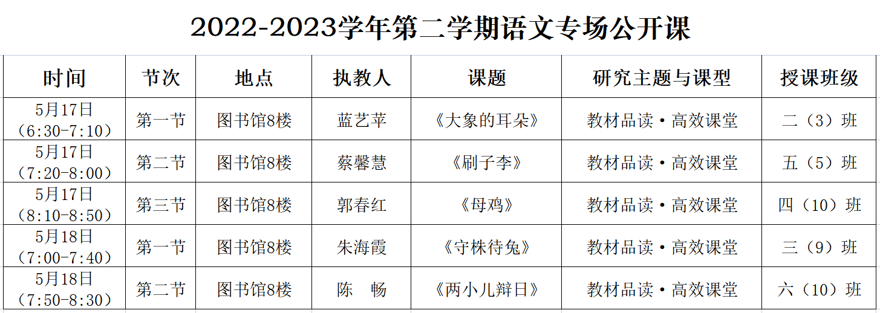

**广实外校小学部“乐学．高效”思维进阶课堂评价标准**

|  |  |  |  |  |  |
| --- | --- | --- | --- | --- | --- |
| **评价指向性** | **执教老师** |  | **课题** |  | |
| **授课班级** |  | **时间** |  | |
| **评价维度** | **评价要点及分值参考** | | | **得分** |
| **理念**  **与**  **目标** | **素养** | 能将立德树人的核心价值观与素养理念落实在学科教学设计当中，并外化于课堂学习过程中。（5分） | | |  |
| **体系** | 核心素养内涵、总目标体系、学段学时目标、跨学科目标之间符合逻辑关系，具有高度关联性。（5分） | | |  |
| **目标** | 单元（项目）、课时的教学目标定位准确，关注学习习惯、思想方法、思维品质、关键能力、学习品格，具有可视化和可操作性。（5分） | | |  |
| **内容**  **与**  **过程** | **有序** | 教学内容的选择和整合恰当，由浅入深，循序渐进；问题设计聚焦，活动设计得体；教学过程层次分明，重难点突出；（5分） | | |  |
| 学生有良好的课堂规范和学习习惯，课堂上学习过程循序渐进，形成有序的思维进阶方式。（5分） | | |  |
| **有趣** | 形成生本、生长和生态的课堂氛围，吸引学生注意力。（5分） | | |  |
| 百分之八十学生主动参与学习全过程，百分之九十的学生学有所获，具有积极的情感体验。（5分） | | |  |
| **有法** | 教师借助信息化教学手段，教学策略有针对性，注重学生学习方法的引领及学习过程的指导。（5分） | | |  |
| 学生能领悟并运用一定的学习方法，提高了学习能力。（5分） | | |  |
| **有效** | 课堂生成精彩，教学目标达成度高。（10） | | |  |
| 以生为本，学生参与的态度、广度、深度和频度达到最优化。（10） | | |  |
| **拓展**  **与**  **分层** | **分层** | 作业分层切实有效，作业设计的基础性、拓展性、研究性符合各层次学生的学习需求。（5分） | | |  |
| **赋能** | 课堂的学习能向课外做延伸，兼顾靶向赋能和差异发展。（5分） | | |  |
| **特色与**  **创新** | **风格** | 教师有独特的教学风格，课堂教学有创意。（5分） | | |  |
| **亮点** | 学生课堂表现有值得回味的高潮和亮点。（5分） | | |  |

|  |  |  |  |
| --- | --- | --- | --- |
| **课后反思或主题讲座** |  | 符合客观实际，主题突出，观点鲜明，针对不足提出的改进，建议科学合理。 （5分） |  |
| 思想理念具有引领性和启发性，方法具有借鉴性和建设性，教学效果好且具有推广价值。（10分） |  |
| **评**  **价**  **与**  **建**  **议** |  | | **总分100）** |
|  |
| **签名** |
|  |

小学部教学处

2023年5月9日